
ASSOCIATION VENDÉENNE DES PÈLERINS DE SAINT-JACQUES
VENDÉE COMPOSTELLE MONT SAINT-MICHEL

Le samedi 23 avril 2022
Sortie jacquaire au Tablier (85)
9h00 | Rendez-vous sur le Parking  Café, brioche.
9h30 | Départ de la balade (5, 8, 10 km).
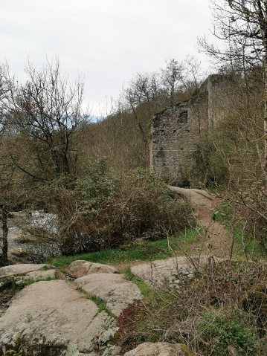
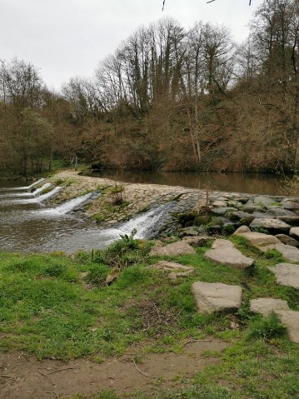
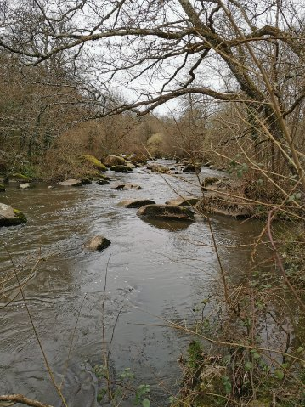
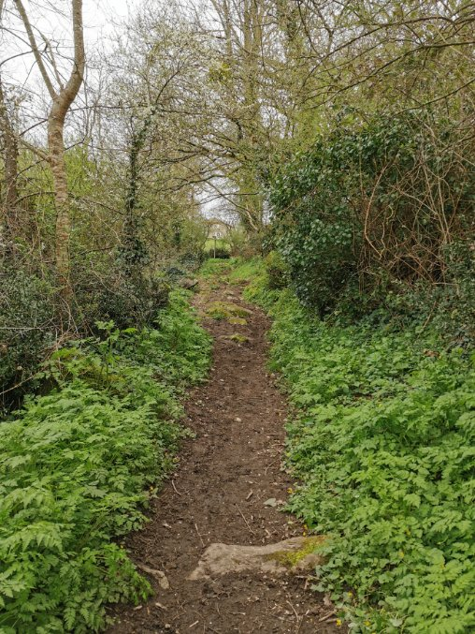
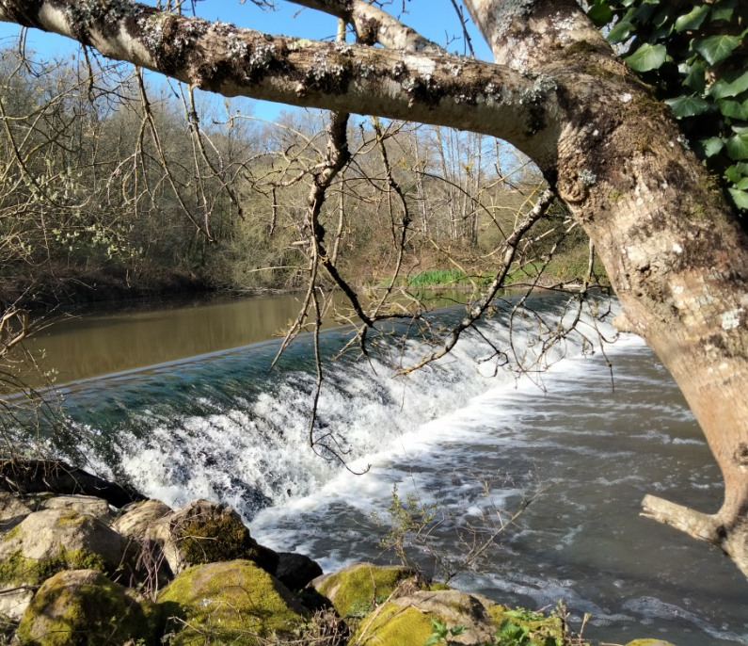
12h30 | Apéritif offert, et Pique-nique sorti de votre panier  (sous le hangar d’un manège, merci d’apporter vos tables et chaises ).
14h30 – 16h30 | Visite guidée de la Maison des libellules (Une animation autour du jardin et des aménagements avec une thématique biodiversité).  Prix de 5 € pour les adhérents, 7 € pour les non adhérents.
16h30 – 17h00 | Pot de départ.

Numéros de téléphone pour nous contacter si questions, ou si besoin le jour de la balade :
(Christiane MONTASSIER : 07 83 11 40 06, Claudine ASSIRE : 06 73 30 45 20)
N’oubliez votre badge, votre timbale, vos chaussures de randonnée, vos bâtons et si nécessaire, le pass sanitaire, vos masques, du gel hydroalcoolique et des lingettes désinfectantes, les gestes barrière, etc. …

______________________________________________________________________________________________________________________________________________________________________________________________________________

Sortie jacquaire au Tablier le samedi 23 avril 2022 (10 km, possibilité de circuits 8 ou 5 km)
Bulletin d’inscription à envoyer avant le samedi 16 avril, (par courrier si accompagné du règlement) à :
Michel GUÉDON, 15 Avenue Étienne Montrelay, 85000 LA ROCHE SUR YON
Mobile : 06 81 55 32 58, Email : michelgueds@orange.fr (ou par mail si pas de visite)
Nom, prénom, adresse, N° Portable | Montant à régler (si visite l’après-midi)
Adhérents : _____ X 5 € =

Non adhérents : _____ x 7 € =

Total =
L’inscription à cette sortie :
- Vaut pour autorisation pour le Bureau de l'Association Vendéenne des Pèlerins de Saint-Jacques :
- À gérer, sauvegarder et utiliser les données personnelles qui précèdent dans le cadre exclusif de la bonne gestion de l'activité concernée,
- À utiliser mon (mes) image(s) pour les besoins de la communication et de l’information (revue Le Jacquet Vendéen, le site internet),

- Sous-entend pouvoir le jour de la sortie être en mesure de présenter les documents sanitaires en vigueur à la date présumée.

